Grupo: Alex Marques, Mateus Evangelista, João Comini

PRODUCT BACKLOG
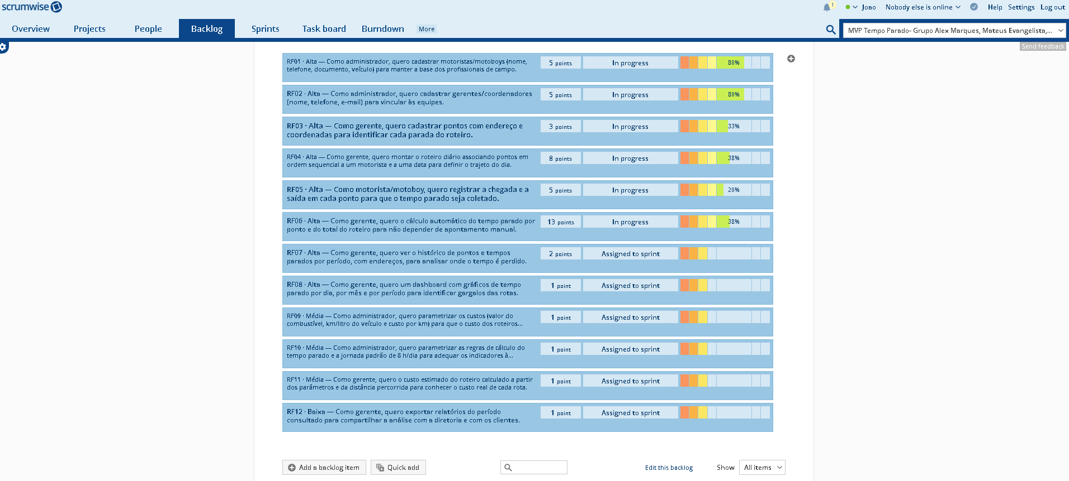
SPRINTS
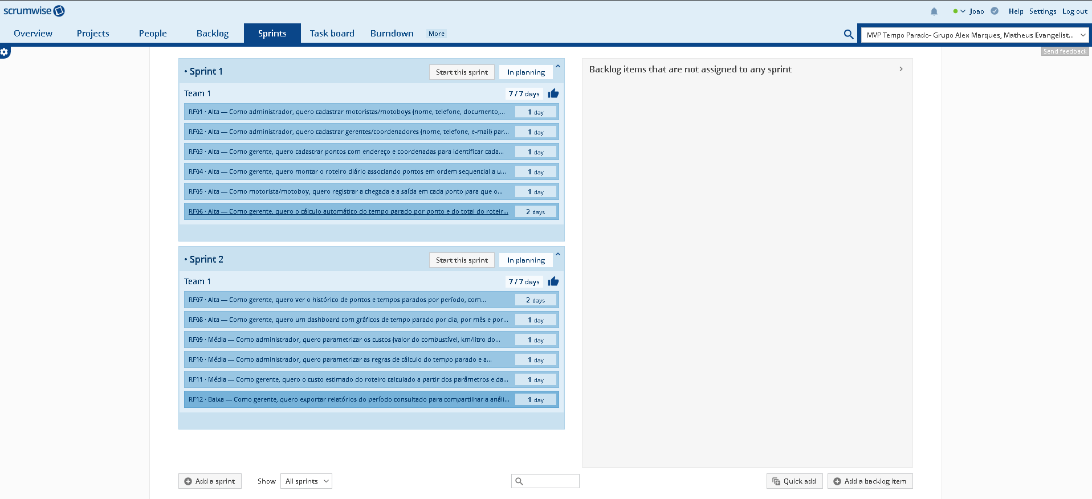

SCRUM BOARD
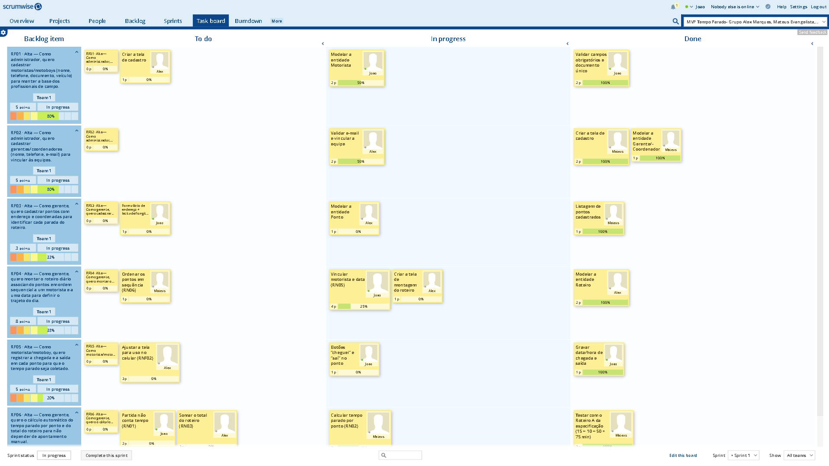
SCRUM POKER - HORÁRIO: 20:44
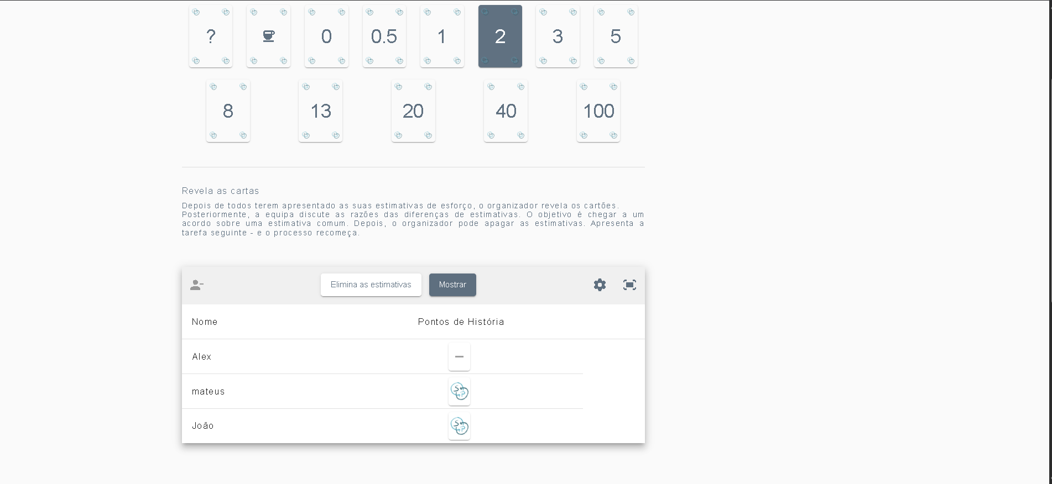

RF06 - 13 pontos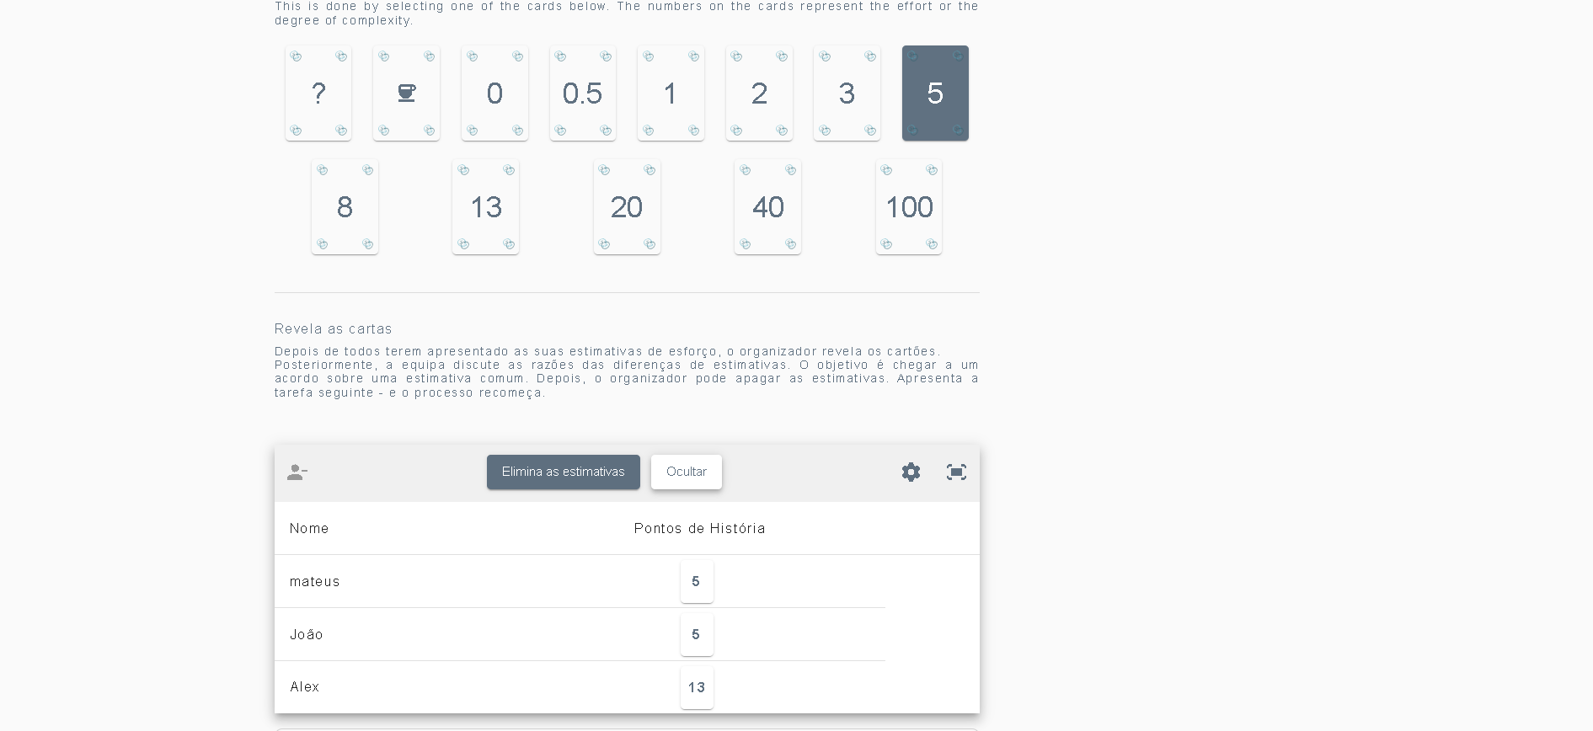

RF08 - 13 pontos

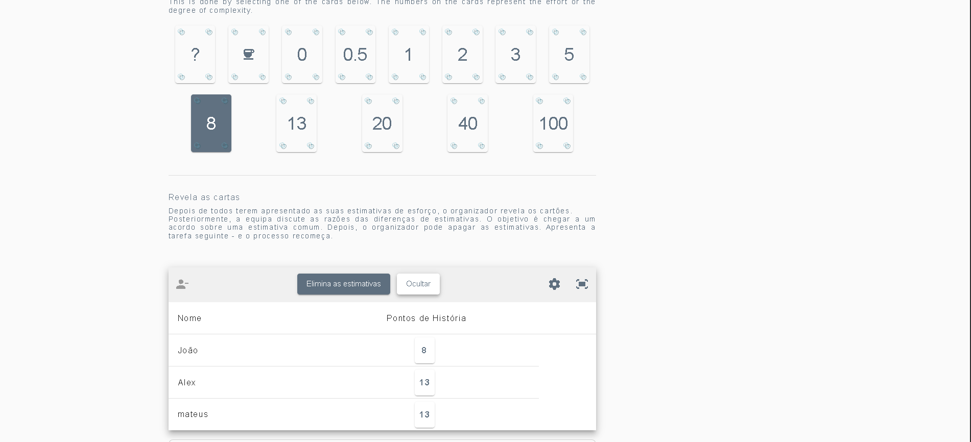

TABELA RESUMO
RF | Descrição curta | Prioridade | Pontos | Sprint | Responsável
RF01 | Cadastro de motoristas/motoboys | Alta | 5 | 1 | Alex
RF02 | Cadastro de gerentes/coordenadores | Alta | 5 | 1 | Alex
RF03 | Cadastro de pontos | Alta | 3 | 1 | Mateus
RF04 | Montagem do roteiro diário | Alta | 8 | 1 | João
RF05 | Registro de chegada e saída | Alta | 3 | 1 | Mateus
RF06 | Cálculo do tempo parado | Alta | 13 | 1 | João
RF07 | Histórico por período com endereços | Alta | 5 | 2 | Mateus
RF08 | Dashboard por dia, mês e período | Alta | 13 | 2 | João
RF09 | Parametrização de custos | Média | 5 | 2 | Alex
RF10 | Regras do tempo parado e jornada de 8 h/dia | Média | 5 | 2 | Mateus
RF11 | Custo estimado do roteiro | Média | 5 | 2 | Alex
RF12 | Exportação de relatórios | Baixa | 5 | 2 | João

REFLEXÃO DA EQUIPE
As duas histórias que exigiram maior debate técnico e divergência de estimativa no time foram o RF06 (Cálculo automático do tempo parado) e o RF08 (Dashboard com gráficos e métricas). No RF06, o time debateu se o tempo parado seria capturado por rastreamento via GPS em tempo real com cercas virtuais ou via acionamento manual de chegada e saída pelo motorista no aplicativo. No RF08, a dúvida recaiu sobre a estratégia técnica para processar o volume de dados de até 12 meses e renderizar os gráficos no painel em menos de 3 segundos. O consenso do RF06 veio ao definir o registro manual com regras de validação no aplicativo como escopo do MVP, enquanto para o RF08 combinou-se o uso de visões agregadas e cache no banco de dados para garantir alta performance.

